上海双地信息系统有限公司

2019/10/31

上海图书馆  
全文OCR等检索功能项目

系统维护手册

目 录

1. ORACLE RAC BKSY备份还原 3

1.1. RAC数据库分布 3

1.2. RAC业务库备份和备份计划 3

1.3. RAC业务库还原 4

1.4. RAC资源数据库备份和备份计划 4

1.5. RAC资源数据库还原 5

2. BKSY SolrCloud 备份还原 5

2.1. IP配置 5

2.2. SolrCloud备份和还原 5

2.2.1. 备份命令 6

2.2.2. 还原命令 6

3. WebLogic BKSY控制 7

3.1. 网路配置 7

3.2. 启动管理服务器 7

3.3. 启动节点服务器 8

3.4. 关闭WEBLOGIC集群 9

3.5. 系统日志信息 9

4. 服务监控 10

5. 镜像站管理 10

5.1. 目录结构 10

5.1.1. 导出目录结构 10

5.1.2. 管理目录结构 11

5.2. 管理操作 12

5.2.1. 登录 12

5.2.2. 管理工具主界面 13

5.2.3. 新建镜像站 13

5.2.4. Exe4j目录执行 15

5.2.5. 更新镜像站 16

# ORACLE RAC BKSY备份还原

## RAC数据库分布

|  |  |
| --- | --- |
| PDB名称 | 说明 |
| app | 业务数据库 (bksyadmin:ADMINBKSY1013) |
| datay | 资源数据库 (bksydata:DATABKSY1013) |

## RAC业务库备份和备份计划

* 整库备份：

exp bksyadmin/ADMINBKSY1013@10.1.20.109:1521/app inctype=complete BUFFER=64000 FILE=bksyNew.dmp OWNER=bksyadmin

* “增量型”增量导出    ：  备份上一次备份后改变的数据

exp bksyadmin/ADMINBKSY1013@10.1.20.109:1521/app inctype= incremental BUFFER=64000 FILE=bksyNew.dmp OWNER=bksyadmin

* “累计型”增量导出（Cumulative）

exp bksyadmin/ADMINBKSY1013@10.1.20.109:1521/app inctype= cumulative   BUFFER=64000 FILE=bksyNew.dmp OWNER=bksyadmin

每日备份计划：

星期一：完全导出（A）

星期二：增量导出（B）

星期三：增量导出（C）

星期四：增量导出（D）

星期五：累计导出（E）

星期六：增量导出（F）

星期日：增量导出（G）

## RAC业务库还原

库导入：

Imp bksyadmin/ADMINBKSY1013@10.1.20.109:1521/app inctype= RECTORE   FILE=bksyNew.dmp OWNER=bksyadmin

根据备份计划来执行需要还原的数据。

例如，星期天需要进行还原的话，需要执行：

完全导入A –> 累计增量导入E -> 最近增量导入F 即可恢复到星期六的数据。

## RAC资源数据库备份和备份计划

RAC资源数据库数据量到，我们的备份计划是

每月1日，执行完整备份；

exp bksydata/DATABKSY1013@10.1.20.109:1521/app inctype=complete BUFFER=64000 FILE=bksyData.dmp OWNER=bksydata

其他时间，进行数据工具入数据操作后，需要执行手动的累计增量备份；

## RAC资源数据库还原

根据资源数据备份计划的执行情况，来选择进行还原的动作，一般需要进行一次完成还原和累计增量还原。

# BKSY SolrCloud 备份还原

## IP配置

|  |  |  |  |
| --- | --- | --- | --- |
| 名称 | IP | 端口 | 说明 |
| Zookeeper1 | 10.1.31.178 | 2181 | Zookeeper集群1 |
| Zookeeper2 | 10.1.31.179 | 2181 | Zookeeper集群2 |
| SorlCloudA1 | 10.1.31.178 | 8001 | solrcloud服务器A1 |
| SolrCloudA2 | 10.1.31.178 | 8002 | solrcloud服务器A2 |
| SolrCloudB1 | 10.1.31.179 | 8001 | solrcloud服务器B1 |
| SolrCloudB2 | 10.1.31.179 | 8002 | solrcloud服务器B2 |

## SolrCloud备份和还原

目录 /mnt/solrcloud/ 除lost+found目录外所有目录

### 备份命令

备份目录是 /mnt/sorlcloudbak01

备份可以支持热备份，在使用过程中进行备份；前提条件是solrcloud没有在入数据。

备份命令： （分别在178和179上执行）

YYYYMMDD是备份日期。

cp -r /mnt/solrcloud/solrcloud /mnt/solrcloudbak01/YYYYMMDD/

cp -r /mnt/solrcloud/solr-cores /mnt/solrcloudbak01/YYYYMMDD/

cp -r /mnt/solrcloud/tomcat /mnt/solrcloudbak01/YYYYMMDD/

cp -r /mnt/solrcloud/zookeeper /mnt/solrcloudbak01/YYYYMMDD/

### 还原命令

还原是需要停止solrcloud服务器，将/mnt/solrcloud/中的四个目录删除，然后将备份目录下的四个目录复制回来。然后启动SolrCloud。

# WebLogic BKSY控制

## 网路配置

|  |  |  |  |
| --- | --- | --- | --- |
| 名称 | IP | 端口 | 说明 |
| AdminServer | 10.1.31.178 | 9001 | 管理服务器 |
| proxy_server | 10.1.31.178 | 8080 | 代理服务区 |
| node_server1 | 10.1.31.178 | 9002 | 节点服务器1 |
| node_server2 | 10.1.31.179 | 9002 | 节点服务器2 |

## 启动管理服务器

1. bksyweblogic用户登录
2. cd /mnt/weblogic/Oracle/Middleware/Oracle_Home/user_projects/domains/bksy_domain/bin
3. ./startWeblogic.sh

注意启动时需要输入用户名密码，就填 bksyweblogic用户就可以了

启动完成后，<http://10.1.31.178:9001/console/>可以看到如下界面：

## 启动节点服务器

节点1：

1. Bksyweblogic用户登录
2. cd /mnt/weblogic/Oracle/Middleware/Oracle_Home/user_projects/domains/bksy_domain/bin
3. ./startManagedWeblogic.sh bksy1 http://10.1.31.178:9001

节点2：

1. 第一次启动需要先将节点1的domain文件复制到节点2的对应位置
2. Cd /mnt/weblogic/Oracle/Middleware/Oracle_Home/
3. scp -r user_projects/ [bksyweblogic@10.1.31.179:/mnt/weblogic/Oracle/Middleware/Oracle_Home/](mailto:bksyweblogic@10.1.31.179:/mnt/weblogic/Oracle/Middleware/Oracle_Home/)
4. 然后启动节点2
5. cd /mnt/weblogic/Oracle/Middleware/Oracle_Home/user_projects/domains/bksy_domain/bin
6. ./startManagedWeblogic.sh bksy2 http://10.1.31.178:9001

启动后，查看管理服务器，如下图所示：

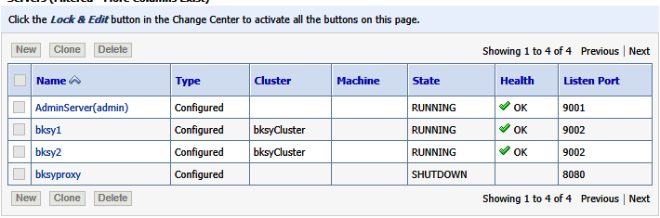

可以看到节点服务器都在运行了。

## 关闭WEBLOGIC集群

关闭节点

./stopManagedWeblogic.sh bksy1 <http://10.1.31.178:9001>

./stopManagedWeblogic.sh bksy2 <http://10.1.31.178:9001>

./stopManagedWeblogic.sh bksyproxy <http://10.1.31.178:9001>

./stopWeblogic.sh

## 系统日志信息

10.1.31.178

用户名 bksyweblogic : weblogicbksy1013

日志文件路径 /home/bksyweblogic/outBksy1.log

使用命令tail -f outBksy1.log查看日志变化。

# 服务监控

我们使用Zabbix监控服务，为网站应用建立的完整的监控服务，监控间隔为1分钟，发现问题将会立即发送邮件到指定负责人的QQ邮箱。（开放方维护人员一名、图书馆负责人一名）。

# 镜像站管理

## 目录结构

工具资源全部放在一个盘里面，具体如下：

### 导出目录结构

* + Resource //资源数据目录
  + Program //程序目录
    - Bksymirror.exe //应用程序
    - cover.dat //封面
    - port.config //启动端口配置程序
    - FSD //索引数据
      * bksymirror.bksy //数据库文件，给予AES 256加密的H2数据库

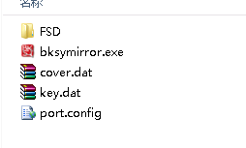

### 管理目录结构

* Manage //管理工具
  + db //管理数据库,需要定期备份
  + program //管理工具的程序
    - startmanager.bat //管理工具的启动命令
    - bksymirror.bksy //空的数据库
    - Cover.dat //封面数据
* Program
  + Exe4j //应用打包
* Index
  + SingleSolr //原始索引数据
  + 7.0.62 //原始索引更新网站的tomcat
* Resource
  + 1 //产品编号1的原始资源
  + 2
  + 3
  + …

## 管理操作

### 登录

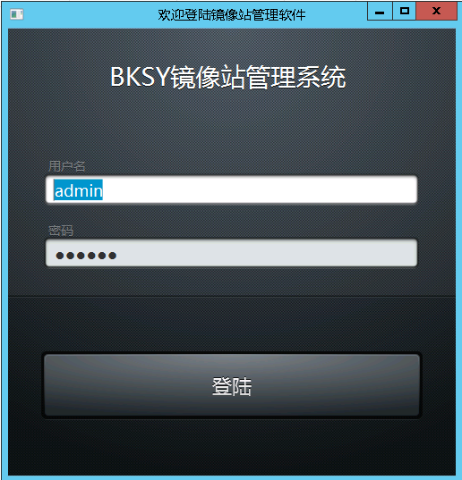

### 管理工具主界面

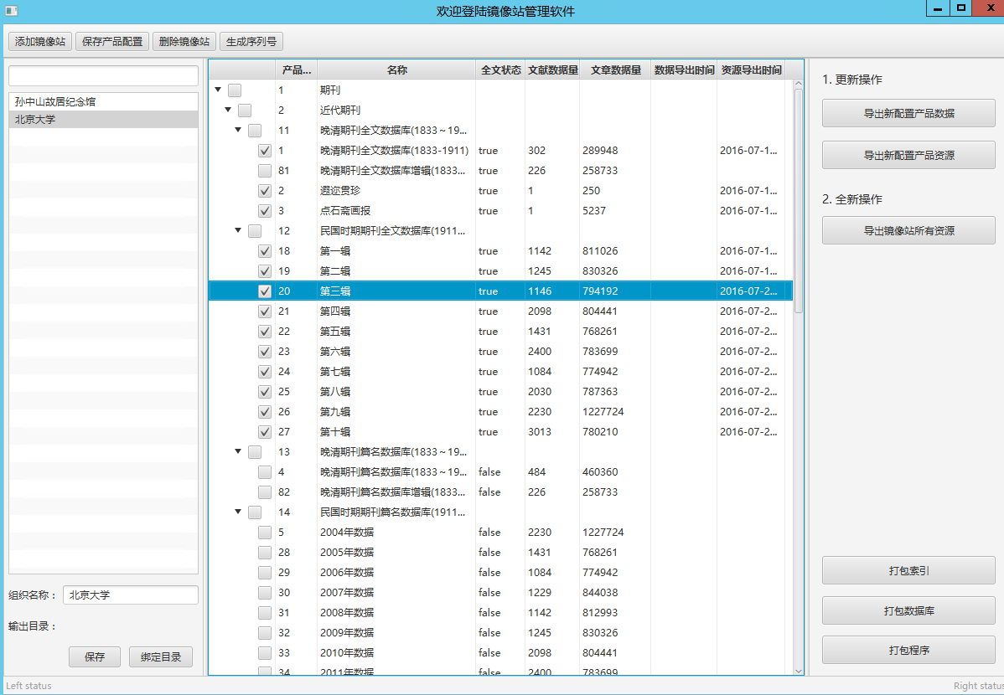

### 新建镜像站

* 点击“添加镜像站”按钮
* 选择新出现的镜像站，编辑名称，保存。
* 配置资源的导出目录，可以配置多个目录；（资源2.7T左右，需要两个磁盘）
  + 移动硬盘1盘符\
  + 移动硬盘2盘符\
* 在输出目录建立 Resource目录，Program目录只需要建立一个
* 配置资源目录下的产品目录
  + 需要手动分配一下产品目录在哪个磁盘上
  + 产品大小可以根据数据量预估（也可以执行统计一个清单）
  + 一般30万数据70G不到，80万数据180G，120万数据280G左右
  + 在主窗口配置产品，选择保存；
  + 因为是全新操作，因此，导出资源直接点击“导出镜像站所有资源”；
    - 这个需要一段时间才能完成
    - 一般晚清民国全文资源导出时间在4个工作日左右
  + 复制管理目录中的索引数据目录下的multicore目录中的内容到移动硬盘上的 Program/FSD目录下
  + 在管理界面，点击“打包索引”可以裁剪我们的全索引为镜像站需要的嵌入式引擎
  + 在管理界面，点击“打包数据库”可以准备出一份镜像站运行的数据
    - admin : bksyadmin123
  + 在管理界面，点击“打包应用”可以打包应用程序
  + 直接exe4j完成最后的封装工作。
  + 运行测试。

### Exe4j目录执行

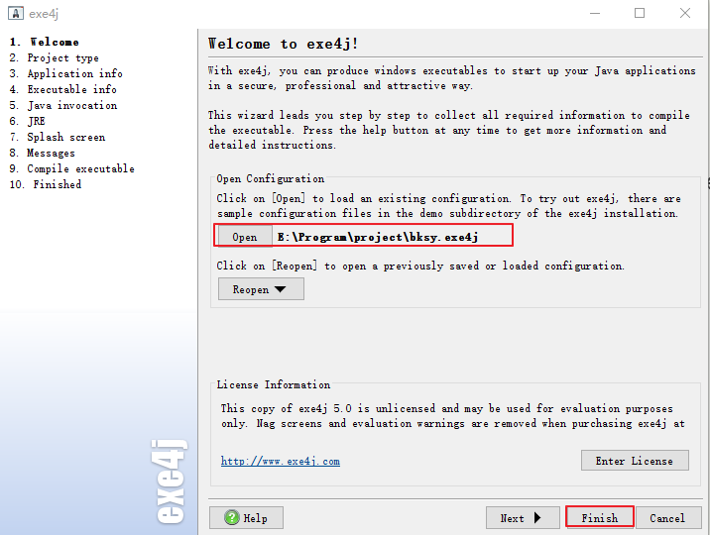

* 执行E:\program\exe4j\bin\exe4j.exe
* 点击“open”打开 E:\program\project\bksy.exe4j
* 直接点击Finish完成打包
* 将E:\program\bksymirror.exe 复制到移动硬盘 prgram目录下

### 更新镜像站

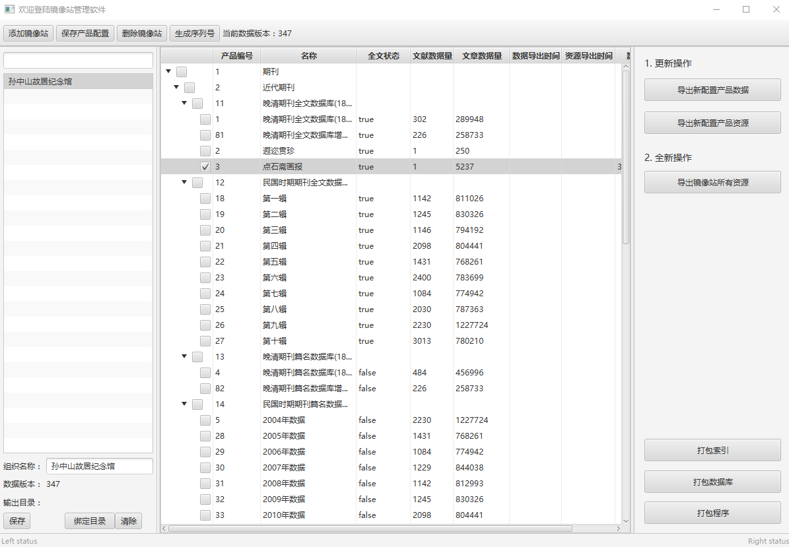

* **管理工具操作：**

1. Solr数据版本设置在 E：/index/version.config；
2. 界面上显示的当前数据版本就是这个文件中的版本信息；
3. 数据版本设置和产品挂钩，为每一个产品配置相应的数据版本；
4. 数据版本和当前版本不一致，点击“导出配置产品数据”为索引数据，采用加密处理，

输出位置在 E:/program/update

* **服务平台操作：**

1. 角色管理，“镜像站管理员”是可以管理镜像站更新包的

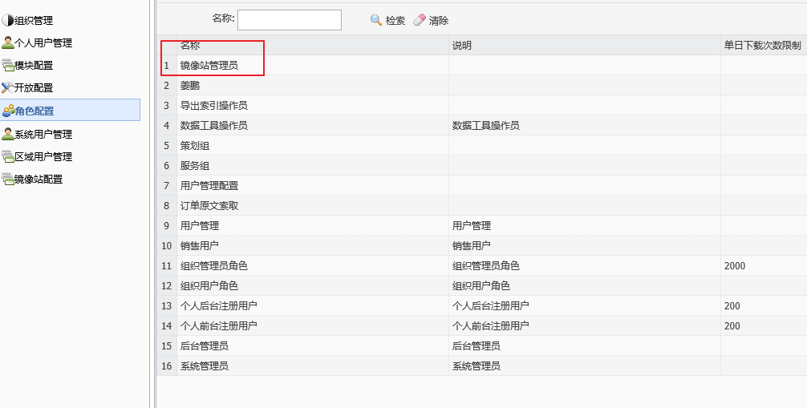

1. 请将需要管理的用户分配这个角色
2. 组织管理，将拥有镜像站的组织打上标识。

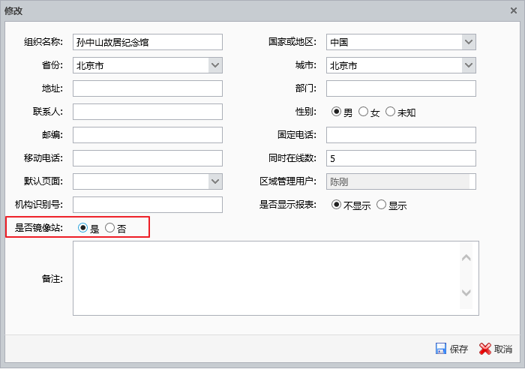

1. 镜像站管理，点击添加，输入镜像站名称，版本号，和更新包文件

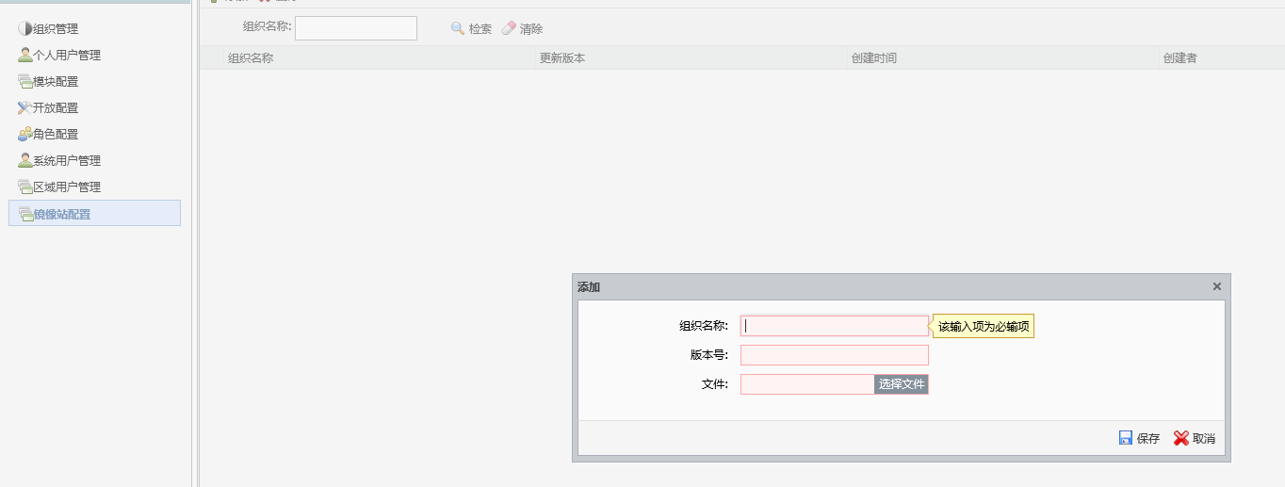

1. 镜像站更新包可以删除历史版本。